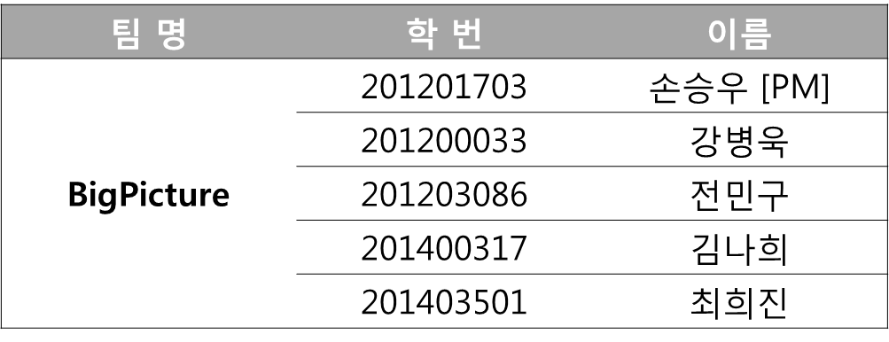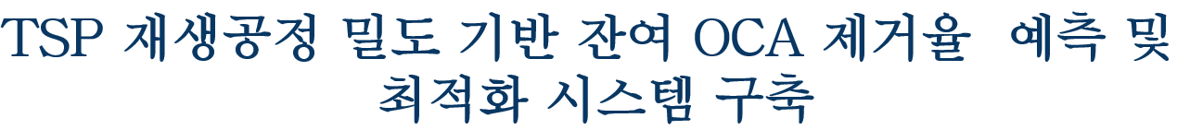

내용

제 1장 요약문 4

제 1절 프로젝트 주제 4

제 2절 프로젝트 배경 및 중요성 4

제 3절 제안발표 지적 사항에 대한 수정 및 보완 내용 5

제 4절 중간발표까지 완성되는 내용 6

제 5절 최종적으로 평가를 받고자 하는 주요 내용 6

제 2장 프로젝트 내용 7

제 1절 기업 소개 7

1. 기업 개요 7

2. 매출현황 7

3. 기업 연혁 및 주요 사업 내용 8

4. 조직도 9

제 2절 기업 현황 분석 9

2.1 외부환경분석 9

2.2 내부환경분석 10

제 3절 공정 흐름도 10

3.1 기존 공정 흐름도 10

3.2 개발 공정 흐름도 11

제 4절 프로젝트 주제 선정 12

4.1 문제점 도출 및 분석 12

제 5절 구축 방향 13

5.1 다원배치법을 이용한 최적 설비 수준 탐색 13

5.2 밀도 기반 클러스터링을 통한 잔여 OCA 예측 15

제 6절 기대효과 19

6.1 기대효과 19

제 7절 프로젝트 결과물 활용 계획, 개발환경, 업무 분담 및 향후 일정 19

7.1 프로젝트 결과물 활용 계획 19

7.2 개발환경 20

7.3 업무 분담 20

7.4 향후 일정 21

제 8절 참고문헌 22

제 9절 예상되는 위험 및 대처 방안 23

제 10절 별첨 24

10.1 용어사전 24

# 제 1장 요약문

## 제 1절 프로젝트 주제

㈜제이텍에서 개발 중인 설비의 최적수준을 탐색하고 공정 도입 시 수율을 증가시킬 수 있는 예측 모형 구축

## 제 2절 프로젝트 배경 및 중요성

㈜제이텍은 사업 분야 중 하나로써 터치 스크린 패널(Touch Screen Panel, TSP) 원가의 40~70% 를 차지하는 Cover Glass를 재생하는 사업을 하고 있다. 터치 스크린 패널은 감지 전극이 형성된 필름 층과 커버 렌즈가 광학투명접착제(Optically Clear Adhesive, OCA)에 의해 라미네이션 공정 등을 적용하여 서로 부착된다. 따라서 터치 스크린 패널 재생 사업의 핵심은 터치 스크린 패널의 잔여 OCA를 제거하는 것이며 이를 위해 현재 기업은 유기세정제를 이용하여 Glass 상단의 점접착성분을 swelling하고 이를 물리적인 방법으로 제거하는 침지 공정(Dipping 공정)을 사용 중이다.

하지만 침지공정은 유기 세정제에 의한 BM, AF코팅 등 손상으로 인한 수율 저하, 사용된 유기 세정제로 인한 폐액 발생, 인체에 유해한 유기용제 사용으로 인한 작업 환경 저해 등 한계점을 가지고 있으며 강화된 환경규제로 인해 더 이상 유기세정제를 이용한 재생 공정을 사용할 수 없다. 위와 같은 한계점을 극복하기 위하여 ㈜제이텍은 점접착성분 제거를 위한 OCA 제거 필름을 적용하여, 유기 세정제의 사용량을 80%이상 절감시키고 수율을 향상시킬 수 있는 OCA 제거 필름에 대한 연구 및 개발을 통하여 청정 공정을 구축하고자 한다. 또한 수작업으로 진행되던 기존 공정을 자동화 시키기 위한 설비 개발을 진행 중이다.

본 프로젝트 팀은 해당 프로젝트에서 설비 요인의 수준 변화를 통한 실험으로 ㈜제이텍에서 개발 중인 자동화 설비의 최적 수준을 탐색하여 수율과 직접적으로 연결되는 터치 스크린 패널의 잔여 OCA 제거율을 높이는 것을 목표로 한다. 현재 기업은 실험계획법을 통한 실험을 구체적으로 실행하지 않았으며 이에 따르는 분석 또한 진행하지 않았다. 따라서 구체적인 실험계획법과 분석을 통해 신뢰성 있는 설비의 수준을 제시한다면 설비의 OCA 제거율 목표치를 달성할 수 있을 것 이다. 또한 해당 기업은 자동화된 공정의 도입을 위해 화상 검사 시스템을 도입하여 개발 중인 설비의 품질관리를 실시하고 있다. 이에 본 프로젝트 팀은 OCA 제거 전 터치 스크린 패널과 OCA 제거 후 터치 스크린 패널의 화상 검사 데이터를 바탕으로 밀도를 정의한다. 정의한 밀도를 척도로 예측 모형을 구축하여 사용화된 공정에서의 화상 검사 목적을 대신 수행한다. 그럼으로 화상 검사 시스템을 도입할 경우 발생하는 비용을 절감하고 OCA 제거 공정이 이후 실시할 공정에 대한 제어를 효율적으로 할 수 있다.

## 제 3절 제안발표 지적 사항에 대한 수정 및 보완 내용

|  |  |
| --- | --- |
| 지적 사항 | 보완 사항 |
| 실제 기업과 어떻게 진행할지 구체적인 방안이 없음 | 기업과의 연락을 통해 프로젝트 진행에 대한 지속적인 연락을 취하고 있음.  현재 기업의 개발팀은 구체적인 실험계획법에 의한 실험 실시 및 분석을 진행하지 않았음.  기업은 개발 공정에 대한 필름, 자동화 설비 개발에 초점을 두고있음.  본 프로젝트 팀은 구체적인 실험계획법을 바탕으로 한 실험 실시 및 분석, 잔여 OCA 예측 시스템을 통한 정보제공 목적.  실험 데이터 확보과정의 투명성은 실험 시 해당실험에 대한 확인 문서 요청 또는 실험 실시 참여 동영상을 통한 투명성 입증계획. |
| JTEC개발팀 업무와 4학년 프로젝트 팀의 업무가 구분이 명확하지 않음 |
| 사내 연구소 프로젝트 팀(팀원 2명)과의 협업을 가정하여 주도적으로 하는 경우 프로젝트로 적당(확인 필요) |
| 실험데이터 확보과정의 투명성 필요 |
| 역할 분담의 전체적 조정 필요 | 역할을 명확히 구분하였음. |
| 실험계획은 너무 분량이 적은 업무 | 실험계획으로 최적조건을 도출하고 이를 적용한 실험을 통해 예측시스템에 필요한 데이터를 얻을 계획.  그 뒤 예측시스템을 구현 및 검증까지가 본 프로젝트의 범위. |
| 실질적으로 수행할 업무가 적어 보임 |
| 초음파 세척 강도 조정 결정도 실험계획 정도의 업무량으로, 전반적인 프로젝트 범위가 매우 미흡함 |
| NN예측 적용의 근거제시 필요, 타 기법과의 비교 필요 | 신경망 분석뿐만 아니라 다른 예측 모형에 대한 연구를 추가적으로 실시.  본 프로젝트 목적에 맞는 적절한 예측 모형에 대한 근거 제시.  구축된 예측 모형에 대한 검증은 실험계획법을 통해 탐색한 요인의 수준을 바탕으로 한 실험 결과 데이터를 활용할 계획.  검증에 필요한 적절한 데이터 확보가 안 될 경우 기업과 상의. |
| 데이터분석(신경망, 클러스터링)이 업무에 어떻게 도움을 주는지 논리를 명확히 제시할 것 |
| 잔여 OCA양 예측과 불량률 감소에 관한 상관관계에 대한 타당성 낮음 |
| 신경망모형을 이용한 밀도예측은 타당성이 전혀 없음 |
| OCA잔여 유형을 예측하여 공정을 어떻게 개선할지, 개선하는 방법을 제시하는 것이 필요 |
| 신경망분석의 경우에는 예측 결과를 설명하는 설명력이 부족하므로 예측 방법 선택을 재고해보는 것이 좋겠음 |
| 문제는 명확하나 기업에 어떻게 적용할 지에 대한 고민이 더 필요 | 기업과 지속적인 연락을 통해 구체적인 적용방안 마련. |

## 제 4절 중간발표까지 완성되는 내용

|  |  |
| --- | --- |
| 산출물 | 상세 산출물 내역 |
| 중간보고서 | Data 정의 및 실험계획법 작성  실험계획법 기반 실험 실행 및 분석  압착 공정 설비의 최적 요인 수준 도출  잔여 OCA 예측 모형 구축  DB 설계 및 구축  UI 설계 및 구축 |

## 제 5절 최종적으로 평가를 받고자 하는 주요 내용

|  |  |  |
| --- | --- | --- |
| No | 평가 받고자 하는 내용 | 설명 |
| 1. | 최적 설계의 타당성 | 문제를 고려한 적절한 요인과 수준을 정하여 올바른 실험설계를 하였는가에 대한 평가  실험을 통해 도출한 공정의 최적 설계가 잔여 OCA양을 감소시켰는가에 대한 평가 |
| 2. | 예측 시스템의 신뢰성 | 구축한 잔여 OCA 예측 시스템의 예측값이 실제 잔여 OCA와 얼마나 일치하는지에 대한 평가  구축한 예측 시스템이 화상검사의 목적을 대신하여 충분한 기능을 수행하는지에 대한 평가 |
| 3. | 예측 시스템의 유용성 | 잔여 OCA 예측 시스템이 제거율을 감소시키는데 얼마나 작용하였는지에 대한 평가  잔여 OCA 예측 시스템의 도입으로 인해 실제 공정의 리드타임을 얼마나 감소시킬 수 있는지에 대한 평가 |
| 4. | 데이터베이스 시스템 유용성 | 사용자가 별도의 학습 없이 시스템을 쉽게 사용할 수 있도록 UI가 구축되었는지에 대한 평가  기업 내 정보교류가 기존 방식에 비해 원활해 졌는지에 대한 평가  구축한 데이터베이스 시스템이 실제 공정 관리에 도움이 되는지에 대한 평가 |

# 제 2장 프로젝트 내용

## 제 1절 기업 소개

### 기업 개요

|  |  |
| --- | --- |
| 기업 개요 | |
| 기 업 명 | ㈜제이텍 |
| 업 종 | 전기, 전자, 제어 |
| 사업내용 | 전자부품 제조(BLU: Backlight Unit) |
| 설 립 일 | 2007년 8월 |
| 매 출 액 | 289억 2,532억원 |
| 자 본 금 | 5000만원 (2015년 기준) |
| 당기순이익 | -12억 6,191만원 |
| 사 원 수 | 50명 |
| 기업형태 | 중소기업 |
| 본 사 | 경기도 수원시 |
| 소 재 연 구 소 | 충남 천안시 |
| 공 장 | 중국대련, 심천, 동관 |
| 주 요 생 산 품 | 소형/대형 Backlight Unit |

### 매출현황

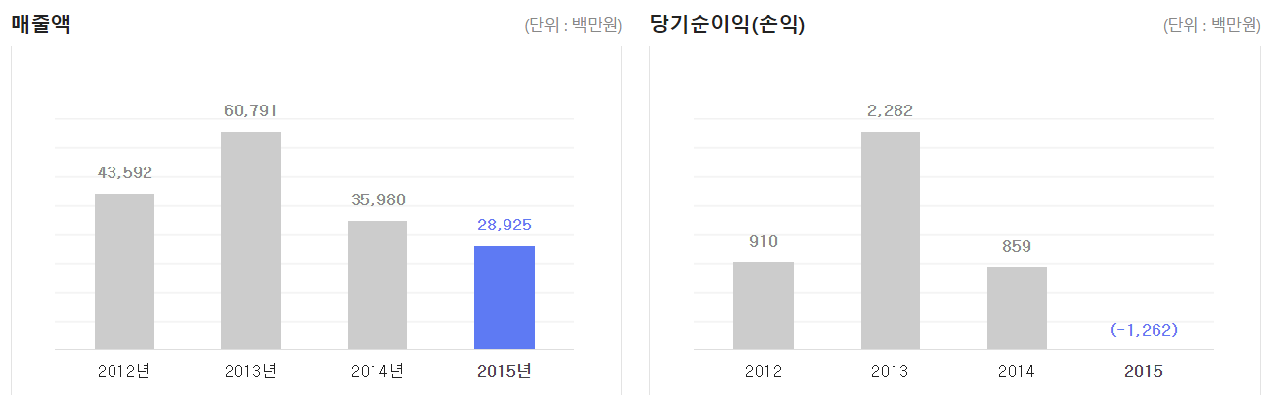

㈜제이텍의 재생 공정 사업 분야의 매출액은 중국법인 JLT로 매출액 중 15억(전체 매출액 중 5% 를 차지함).

### 기업 연혁 및 주요 사업 내용

-기업 연혁

|  |  |
| --- | --- |
| 연도 | 연혁 내용 |
| 2006년 | **·**토비스 1.8인치 BLU 중국 공장 공급 개시 |
| 2007년 | **·**㈜제이텍 법인설립 **·**소형 BLU 월 생산량 1KK 달성 |
| 2008년 | **·**BLU 자동화 장비 도입 (4대) **·**40인치 BLU 공급 **·**M/Frame, LGP 사출라인 Set-up **·**소형 BLU 월 생산량 2KK 달성 **·**개발용 Sample 라인 증설 **·**소형 BLU Capacity 2.5KK 확보 **·**대형 BLU Capacity 15KK 확보 |
| 2014년 | **·**매출 350억 달성 |
| 2016년 | **·**OCA제거 필름 개발 **·**폐 TSP 재생 신공정 연구 |

-사업 분야

|  |  |  |
| --- | --- | --- |
| 사업분야 | 사업 내용 | 고객사 |
| (1) BLU | **·**사양 4’’~8’’ size, 4t 이하의 제품 개발 **·**LGF(Light Guide Plate), MF(Mold Frame)금형개발 시사출, 부품양산 |  |
| (2) LENS | **·**디스플레이 분야 직하형 광학산 광학 렌즈 **·**설계, 형상 정밀제어 및 양산화 공정 기술 보유 **·**패턴설계,금형,사출,성형가공 기술 및 광학특성 연구 |  |
| (3) RW | **·**폐 TSP 재생: FPCB,Glass,LCM **·**Parts 세정 및 코팅 |  |
| (4) MT | **·**유무기 소재, RW용 Chemical 소재 개발  **·**전극용 재료 **·**부품 재생공정 기술 및 코팅액, 필름제조, 소재 연구 |  |

4가지의 사업 분야 중 (3)RW(재생사업) 분야에 대해 본 프로젝트를 수행한다.

### 조직도

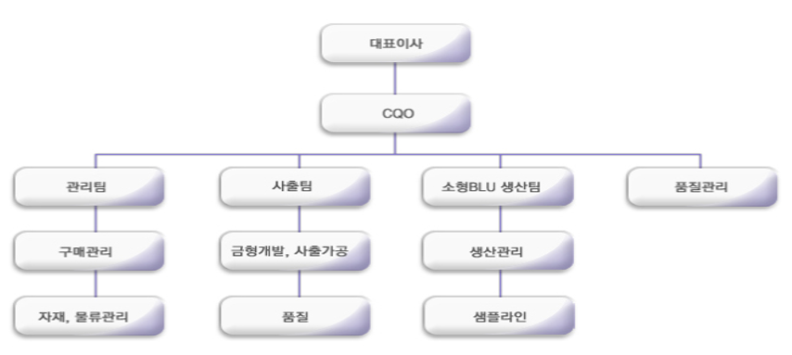

## 제 2절 기업 현황 분석

### 2.1 외부환경분석

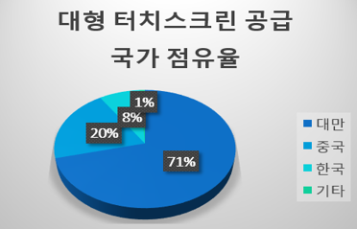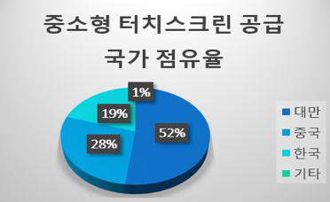

중소형/대형 터치스크린 공급 국가는 중국/대만 중심이다. ㈜제이텍의 중국법인이 이에 포함되며 TSP 신규업체 진입 가속 및 경쟁 과열로 해당 국가의 TSP 제조 공장이 전세계 출하량의 약 80%~90%를 차지한다. 또한 높은 출하량으로 인한 TSP 평균 가격이 하락되고 있다.

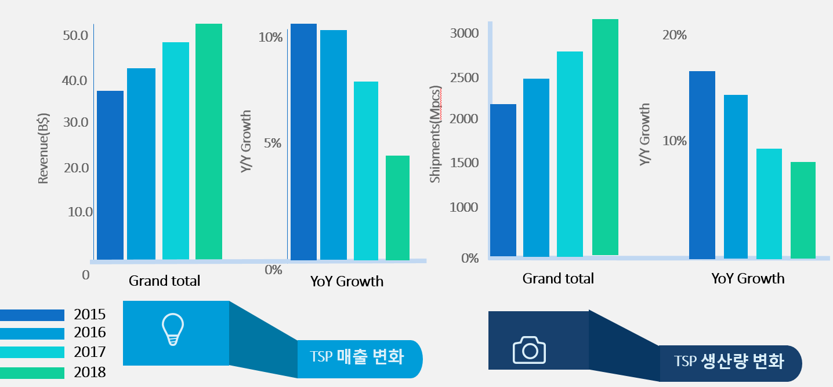

2015년을 기준으로 전체 TSP 생산량, 매출액이 증가했음에도 불구하고 TSP의 평균가격 하락으로 실질적인 매출액은 1%감소했다.  
 위의 내용을 바탕으로 재생공정 분야에서 불량 폐기 TSP 원자재의 재사용 검토 및 일부 시행이 검토되고 있다.

### 2.2 내부환경분석

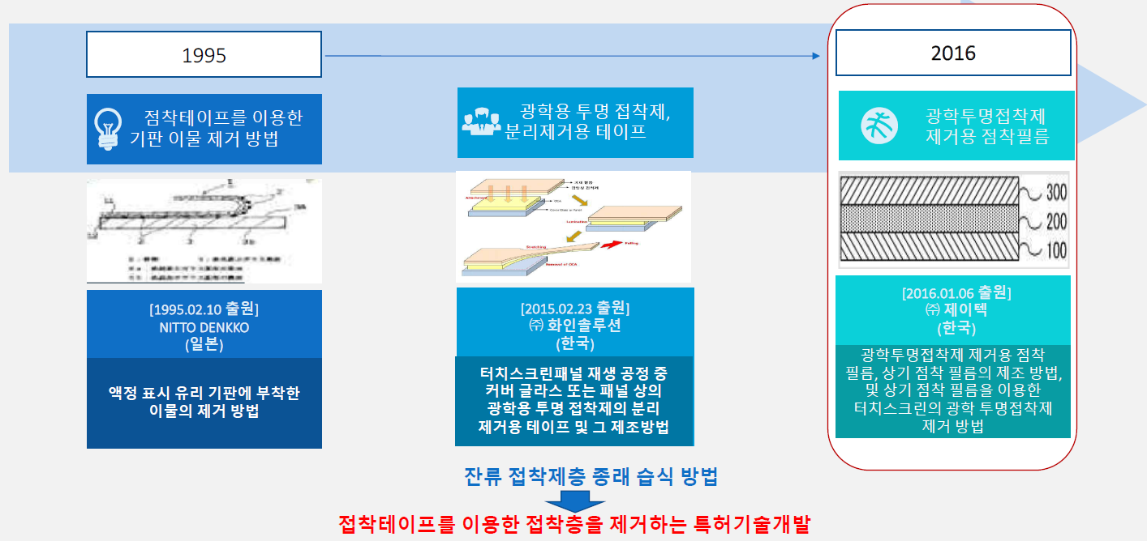

유기세정제를 이용한 공정에서 OCA 제거 필름을 이용한 재생 공정의 개발 중이다. 개발 공정은 기존 공정의 비해 공간 활용이 뛰어나 수율을 증가시킬 수 있으며 강화된 환경규제를 만족한다.

## 제 3절 공정 흐름도

### 3.1 기존 공정 흐름도

기존 공정은 유기 세정제를 사용한 공정이다. 다음은 기존 공정의 흐름도이다.

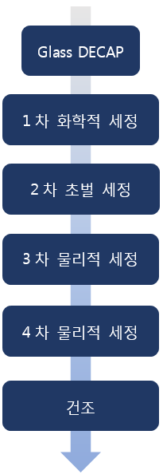

기존 공정에서는 TSP 분리 후 남아있는 점 접착제를 유기 세정제로 제거한 후 Glass 세정을 진행하였다. OCA 제거 공정이 세정 공정에서 가장 주요한 공정이며, 이 공정을 통해 다음 단계로 진행되는 공정의 효율을 높여줄 수 있다.

위 공정 흐름도에서 1차와 2차 세정부분은 유기 세정제를 이용해 Glass 상단의 OCA 성분을 swelling하는 침지 공정(Dipping 공정)이다. 이후 3차 물리적 세정에서는 브러쉬를 사용하며 4차 물리적 세정에서는 초음파를 이용해 물리적인 방법으로 OCA 성분을 제거한다.

이 때 물리적 공정 단계에서 사용하는 Glass 세정용 용제는 알칼리계, 중성, 준수계 타입의 세정제를 이용한다. 위 공정을 사용할 때 발생하는 한계점은 다음과 같다.

* 유기 세정제에 의한 BM, AF코팅 등의 손상으로 인한 수율 저하
* 사용된 유기 세정제로 인한 폐액 발생
* 인체에 유해한 유기용제 사용으로 인한 작업 환경 저해
* 유기용제의 낮은 비점으로 인한 작업장의 화재 위험에 취약

위와 같은 공정의 한계성을 극복하기 위하여 OCA 성분 제거를 위한 OCA 제거 필름을 적용하였다. 유기 세정제의 사용량을 80%이상 절감시키고 수율을 향상시킬 수 있도록 OCA 제거 필름에 대한 연구 및 개발을 통해 청정 공정을 구축하고자 한다.

### 3.2 개발 공정 흐름도

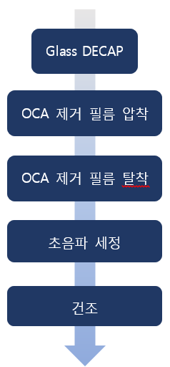

개선 공정은 OCA 제거 과정에서 유기 세정제 대신 OCA 제거 필름을 사용한 공정이다. TSP의 Glass를 떼어내는 디캡 공정 후 필름 합지 과정을 통해 OCA 제거 필름을 압착한다. 이 때 필름과 Glass 합지 조건으로 압착 온도, 압착 압력, 압착 시간 세 가지를 고려하며 수준 범위는 다음과 같다. (압착 온도는 상온~120℃, 압착 압력은 6bar 이내, 압착 시간은 10초 이내)

합지한 OCA 제거 필름을 탈착하는 과정에서 OCA가 제거 되는데 OCA 제거 필름을 연신하여 커버 글라스의 OCA를 제거한다. 이후 잔여 OCA를 제거하기 위해 초음파 세정을 통한 Glass세정을 실시하는데 이 때 알칼리 계면활성제와 초순수 린스가 사용 되며 기존 공정 대비 초음파 세척 전 브러쉬 공정 단계가 제외되므로 공정이 단축된다.

건조과정에서 열풍건조를 통해 건조한 후, 화상 검사 시스템을 도입하여 재생공정으로 얻어진 재생 Glass의 청정도 확인을 하고 이를 통해 품질관리를 실시한다.

-OCA 제거 필름 설계 및 특징

TSP 재생을 위해 폐 TSP 커버 글라스의 OCA 제거 단계가 필요하다. 현재 OCA 시장에서 가장 큰 비중을 차지하고 있는 타입은 아크릴 계열의 점착제이다. 이를 제거하기 위한 방법으로 OCA와 같은 아크릴계 필름을 이용해 OCA를 제거하는 필름을 개발 중 이다.

OCA를 Glass에서 탈착시키기 위해서는 OCA가 피착제에 대하여 박리 시 응집파괴가 아닌 계면파괴가 일어나야 한다. (응집파괴란 접착층 분리에 의해 발생하는 접착 결합부의 파괴이고, 계면파괴는 파괴가 접착제와 피착제의 계면 간에서 일어나는 현상을 말한다.) 응집파괴가 일어날 경우 피착제에 잔류물을 남기게 되므로, 피착제에서 박리 시 계면파괴가 일어나도록 점착제를 설계한다.

## 제 4절 프로젝트 주제 선정

### 4.1 문제점 도출 및 분석

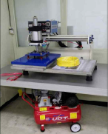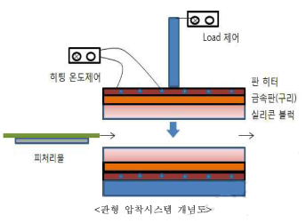

현재 기업은 OCA제거필름을 이용한 판형 압착 시스템 개발뿐만 아니라 필름압착공정의 투입부터 최종 결과물 산출까지 자동으로 진행되는 공정 자동화를 개발 중이다. 하지만 구체적인 실험계획법에 의한 실험 및 분석을 실시하지 않은 상태이다.

재생 공정의 수율과 연결되는 제거율을 확인하는 것에 있어서 DECAP공정 이후, 필름 제거 공정 이후 두 번의 검사를 수작업으로 실시하여 리드타임이 길어진다. 따라서 개발 이후 상용화 측면에서 공정 간 제거율을 확인하는 것은 어렵다.

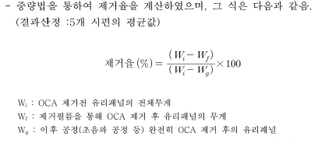

또한 잔여 OCA의 무게(중량법)만으로 OCA 제거율을 판별하고 있다. 이는 이후 실시될 공정인 초음파 세정 부분에 대한 도움을 주는 것이 아니라 오로지 필름의 성능을 평가하기 위한 척도이다. 따라서 OCA제거율 뿐만 아니라 이후 공정에도 도움을 줄 수 있는 척도를 정의하고 이를 활용한다.

초음파 공정에 투입되는 TSP의 잔여 OCA정도를 고려하지 않고 똑같은 조건으로 초음파 세정공정을 진행하여, 잔여 OCA의 밀집도가 낮은 TSP에도 거친 세척 및 정재파 현상으로 인해 필름 파손 또는 손상이 발생하다. 이로 인한 불량이 전체의 2%의 불량률, 불량 원인 중 10%를 차지한다.

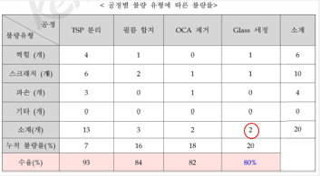

## 제 5절 구축 방향

### 5.1 다원배치법을 이용한 최적 설비 수준 탐색

OCA제거 필름을 적용한 설비개발에서 잔여 OCA를 가장 적게 하는 설비요인들의 최적조건을 도출하기 위해 실험계획법으로 실험을 실시하려고 한다. 실험계획법이란 실험에 대한 계획 방법을 의미하는 것으로, 해결하고자 하는 문제에 대하여 실험을 어떻게 행하고, 데이터를 어떻게 취하며, 어떠한 통계적 방법으로 데이터를 분석하면 최소의 실험 횟수에서 최대의 정보를 얻을 수 있는가를 계획하는 것이라고 정의할 수 있다. 따라서 하나의 실험계획법을 짰다고 하는 것은 해결하고자 하는 문제에 대하여 인자를 선정하고, 실험방법을 택하여 실험순서를 정하고, 실험 후 얻어지는 데이터에 대한 최적분석방법을 선택하였다는 의미이다.

실험을 계획하고, 이를 실시하여 얻어진 데이터를 분석하며, 그 결과를 실제로 적용시키는 일련의 과정은 다음과 같은 순서에 따른다. 먼저 실험을 통하여 얻고자 하는 목적을 명확히 설정하여야 한다. 이 실험의 목적은 잔여 OCA량을 최소로 하는 설비요인의 최적조건을 찾는 것이다.

실험의 목적이 정해지면 그 목적을 달성하기 위하여 이와 직결된 실험의 반응치를 특성치로 택한다. 잔여 OCA량을 최소로 하는 것이 목적인 만큼 각 실험들의 반응치를 잔여 OCA량(g)로 두고 이를 특성치로 선정한다.

다음으로 관련인자를 모두 선택해 주어야 한다. 그러나 과다한 인자의 수는 도리어 실험의 정도를 떨어뜨리고 실험비용이 너무 크기 때문에 실험의 목적을 달성할 수 있다고 생각되는 범위 내에서 최소의 인자를 택해 주어야 한다. 온도, 압력, 장치, 조작방법 등과 같이 기술적으로 수준이 지정되어지는 인자는 모수인자(fixed factor)라고 부르며 실험의 목적과 관련이 있는 모든 모수인자는 선택하여 주는 것이 좋다. 따라서 조절이 가능하고 잔여 OCA량에 영향을 주는 판형압착시스템의 설비요인인 상판온도, 압착력, 압착시간을 인자로 설정하였다.

인자를 설정한 후에는 인자의 수준을 선택하여야 한다. 각 인자의 수준을 택하는 방법은 다음의 원칙에 의하여 행한다. 첫 번째, 실험자가 생각하고 있는 각 인자의 흥미영역에서만 수준을 잡아준다. 인자의 흥미영역이란 실험자가 관심을 가지고 있고 인자수준이 변화할 수 있는 범위를 말한다. 기술적으로 또는 과거의 경험에 의하여 특성치가 명확히 나쁘게 되리라고 예상되는 인자의 수준은 흥미영역에 포함되지 않으며, 또한 특성치가 나쁘게 되지 않더라도 다른 이유로 인하여 실제로 적용이 불가능한 인자의 수준도 흥미영역에서 제외시킨다. 두 번째, 현재 사용되고 있는 인자의 수준은 포함시키는 것이 좋으며 최적이라고 예상되는 수준도 빠짐없이 포함시킨다. 세 번째, 수준 수는 3수준이 적절하다. 위의 세가지 원칙을 고려하여 각 인자마다의 규격범위 (상판온도: 상온 ~ 120도, 압착압력: 6bar 이내, 압착시간: 10초이내)와 이전에 압착시간을 고정시키고 상판온도와 압착압력만을 달리하여 19번 실행한 실험에서 최적조건이라 생각되어지는 수준을 기준으로 다음과 같이 3수준으로 설정하였다.

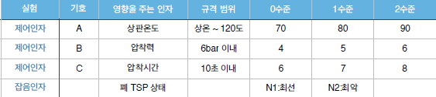

인자의 수준이 정해지면 다음 단계로 실험을 어떻게 실시할 것인가에 대한 구체적인 계획을 세워야 한다. 이 때 3요인 3수준임을 고려하여 다원배치법으로 실험배치를 하려고 한다. 다원배치법이란 모든 인자의 수준조합에서 실험하는 실험계획법을 말한다. 인자의 수가 늘어나면 실험의 횟수가 급격히 증가된다. 실험 횟수가 많아지면 실험의 랜덤화가 어려워지고 비용도 많이 들고, 실험전체를 관리상태 하에서 수행하는 데 여러 가지 어려움이 따른다. 따라서 실험에 취급된 인자의 수가 많아지면 많아질수록 인자에 대한 충분한 기술적 검토가 필요하며, 불필요한 인자라고 판단되면 과감히 인자의 수를 줄여가는 노력이 필요하다. 이 때의 분석결과에 중요한 영향을 미치는 인자로 3~4개가 선택되었을 때에 이들 인자에 대한 최적조건을 찾기 위한 실험으로 다원배치법이 자주 사용된다.

다원배치법에는 두 가지의 모형이 있는데 하나는 두 인자가 모두 모수인자인 경우인 모수모형과, 다른 하나는 1인자의 모수, 1인자 변량인자인 경우인 혼합모형인 경우가 있다. 모수모형은 기술적으로 지정되는 중요한 원인들을 취하여 이들의 조건을 변화시켜 가면서 실험하는 것이다. 예를 들어 시멘트의 인장강도가 소성온도에 따라 차이가 있는가의 여부를 알고 싶을 때, 소성시간에 의한 영향도 알아보고 싶으므로 소성 시간에 따라 각 요인에 대한 모든 수준의 조합으로 실험하여 인장강도를 분석한 뒤, 어떤 수준의 조합에서 가장 바람직한 인장강도를 주는가를 보는 경우이다. 변량모형은 1인자 모수, 1인자 변량인 경우로 실험전체를 하루에 끝낼 수 없어서 며칠에 걸쳐 실험을 하였다고 할 때 실험일에 따라 차이가 있을지 모르므로 이를 하나의 인자로 잡아 변량인자로 설정한 뒤 실험을 행하는 것이다. 우리는 기술적으로 지정된 3가지 설비요인들의 조건을 변화시켜가면서 실험을 하는 것이므로 모수모형에 해당한다.

모든 인자의 수준 조합에 대한 실험배치가 이루어지면 실험 순서를 MINITAB17을 이용하여 랜덤하게 정해준다. 실험 순서가 정해지면 순서에 따라 계획대로 실시한다. 이 때 3요인 3수준에 대한 모든 조합을 고려한 총 실험횟수는 27번이다.

실험의 실시로 얻어지는 데이터를 통해 MINITAB17의 ANOVA분석 도구의 결과물인 분산분석표, 주효과도를 분석하여 최적조건을 도출하려 한다. 이 때 분산분석표란 특성치 전체의 분산을 몇 개의 요인효과에 대응하는 분산과 그 나머지의 오차 분산으로 나누어서 검정이나 추정을 실시하는 분산분석에 대한 결과를 나타내어주는 표이고 각 실험 조건 마다 그 차이가 특성치에 어떻게 영향을 미치는 가를 조사하는 것이 분산목적이 목적이다. 주효과도는 데이터의 평균 또는 다수의 요인을 가질 때의 최소 제곱 평균을 그리는데 사용되며 그래프 상의 점은 각 요인의 각 수준에서 반응 변수의 평균을 나타내고, 반응 데이터의 전체 평균에 기준선을 그려주는 표이다.

### 5.2 밀도 기반 클러스터링을 통한 잔여 OCA 예측

앞선 실험계획법으로 요인, 수준을 정해 공정 설비의 최적화 실험을 실시했고 약 80개의 화상 검사 데이터를 수집할 수 있다. 현재 개발중인 공정에서는 OCA 제거 필름 압착 전 1번, 필름 제거 후 1번, 최종 초음파 세정 후 1번 총 3번의 화상검사를 실시하고 있다. 이 때 공정 중의 화상검사를 수작업으로 실시하는데 이 부분에서 공정의 리드타임이 길어지며 비효율적인 검사가 진행된다는 것을 알았다. 이에 처음 실시하는 화상검사 1번 만으로 필름 탈,부착 공정 이후의 잔여 OCA 정도를 예측해 공정의 리드타임을 감소시키는 예측시스템을 구축하려고 한다. 이 때 잔여 OCA를 판별하는 기준은 밀도로 정의하려고 한다. 화상검사를 통해 나온 이미지 데이터를 추출해 DBSCAN 알고리즘으로 추출한 이미지 좌표들의 밀도를 나타낼 것이다.

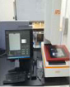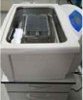 (화상검사기, 초음파세정기)

* 이미지 데이터 추출 시 Java를 통해 이미지 RGB를 구분하여 남아 있는 OCA 부분의 좌표 데이터를 추출하고 시각화 한다.
* 추출한 좌표 데이터를 DBSCAN을 이용해 군집화 하는데, 이 때 Euclid Distance를 통해 모든 좌표 간 거리를 산출한다. Euclid Distance 식은 다음과 같다.



* DBSCAN 군집화를 사용할 때 Epsilon과 MinPts를 정의해야한다.

Epsilon은 Euclid Distance를 통해 산출한 좌표의 거리 표준 편차를 나타내고 MinPt는 Euclid Distance를 통해 산출한 좌표의 거리 평균을 나타낸다.

위의 내용을 바탕으로 폐 TSP의 밀도 정의는 다음과 같다.



이 때 는 TSP의 밀도이고 는 TSP의 군집 n의 핵심 벡터 개수이며 는 TSP의 군집 n을 이루고 있는 벡터 개수이다. 이 과정을 통해 화상검사 이미지에서 OCA 부분을 추출하고, DBSCAN 군집화를 실시한 군집화 이미지를 다음과 같이 예상 산출 해 보았다.

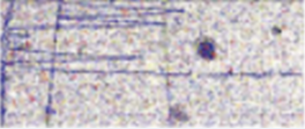

<화상검사 이미지>

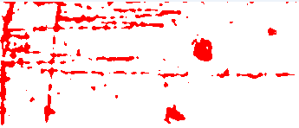

<잔여 OCA 부분 추출 이미지>

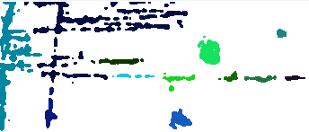

<DBSCAN 군집화 이미지>

이렇게 정의한 밀도 수준을 예측하는 시스템을 구축하기 위해 인공신경망 방법을 사용하려고 한다. 이 때 분석할 tool은 SPSS Modeler의 인공 신경망 분석 모델을 사용할 것이다. 인공신경망은 학습 능력이 있어 OCA 잔여량의 패턴을 학습시키고 그 결과값을 예측하는데 편리하다. 또한 인공신경망의 여러가지 구조 중 다층 인식자(MultiLayer Perception) 신경망 모형을 사용하려고 한다.

MLP 모형의 특징은 다음과 같다.

* 색 분류나 음성 분류 등 패턴분석에서 많이 사용된다.
* 다른 신경망 모형에 비해 높은 분류 성능을 획득할 수 있다.
* 신경망의 구조가 입력층, 은닉층, 출력층으로 구성된 전방향 다층 신경망이다.
* 학습하는 동안 목표값과 실제 출력값 사이의 오차 정보 네트워크를 통해 가중치를 설정한다.

MLP의 구조는 다음과 같다.

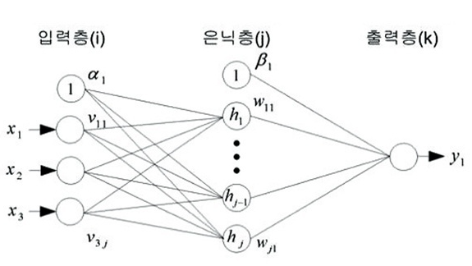

MLP 학습이란 훈련집합(샘플)이 주어졌을 때 이들을 모두 옳게 분류하는 연결강도를 찾는 방법으로 다음과 같은 식으로 오차와 변화량을 정의할 수 있다.

E =

W(t+1) = W(t)+

V(t+1) = V(t)+V(t)

이 때 E = 오차, W = t 학습 단계에서의 은닉층-출력층 간 연결강도 변화량, V = t 학습 단계에서의 입력층-은닉층 간 연결강도 변화량이다. 즉 E를 최소화 하기 위해 t+1 학습 단계에서의 W와 T를 계산하고자 한다. 위 예측모형을 통해 나온 잔여 OCA의 예측 값을 바탕으로 후 공정인 초음파 공정에 대한 정보를 제공한다.

초음파 세정 공정 시 온도, 용존 가스, 피세척물 설치방법, 초음파 주파수를 제어할 수 있다. 이 때 온도는 40, 50℃, 60℃의 세 수준을 고려하고, 용존 가스는 세정 용액을 끓인 후 식히는 시간을 고려한다. 초음파 주파수는 단주파 또는 다주파를 고려, 피세척물 설치방법은 초음파 세정기에 투입되는 Glass의 수를 조절해주는 것으로 한다. 초음파 세정 시 캐비테이션(Cavitation)의 강도와 밀도의 제어가 필요한데 기존의 세척 방식의 경우 거친 세척으로 캐비테이션 강도가 중요하고, 정밀 세척 시 밀도가 중요하다.



즉 기존 초음파 세정 공정에서 거친 세척과 정재파 현상으로 인한 Glass 파손 및 낮은 제거율이 문제점으로 도출되었고, 따라서 우리가 정의한 폐 TSP 잔여 OCA의 밀도 수준에 따라 초음파 세정기의 운전 수준을 결정하고자 한다.

## 제 6절 기대효과

### 6.1 기대효과

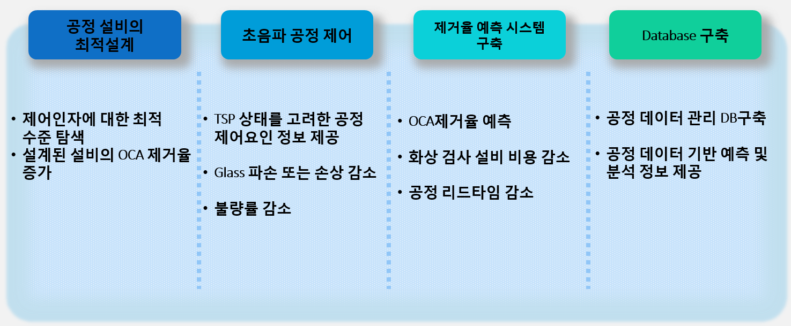

공정 설비의 최적 수준을 탐색하여 설비에 적용함으로써 설비의 목적인 OCA 제거율을 증가시키고 제거율 예측 모형 구축을 통해 후공정인 초음파공정에 대한 제어를 하여 불량률을 감소시킨다. 또한 상용화 측면에서 도입할 수 없는 공정 간 화상검사를 대신함으로써 목적을 대신한다. 제거율 예측 모형에 대한 데이터베이스를 통해 공정 데이터를 관리하고 데이터를 바탕으로 예측값을 제공한다.

## 제 7절 프로젝트 결과물 활용 계획, 개발환경, 업무 분담 및 향후 일정

### 7.1 프로젝트 결과물 활용 계획

|  |  |  |
| --- | --- | --- |
| 대회 | 발표 분야 | 신청 날짜 |
| 2017 대한 산업공학회 추계 학술 대회 | 시스템분석 / 품질 분야 | 9월 中 |

### 7.2 개발환경



### 7.3 업무 분담

|  |  |
| --- | --- |
| 조직 | 주요업무 |
| 손승우(PM) | ·프로젝트 일정 및 방향 전반적 관리 ·업무 분담 관리 체계화  ·데이터 분석 및 예측 모형의 신뢰성 검증  ·밀도 알고리즘 연구 |
| 강병욱 | ·실험계획법 연구 ·초음파 세정 분석  ·밀도 알고리즘 연구 |
| 김나희 | ·실험계획법 연구 ·예측 모형의 신뢰성 검증 |
| 전민구 | ·UI설계, Web & DB 구축 ·예측 모형 연구 ·프로젝트 일정 관리 |
| 최희진 | ·예측 모형 연구 ·프로젝트 문서 통합, 정리 ·일일 보고서 생성 |

-프로젝트 수행 체계

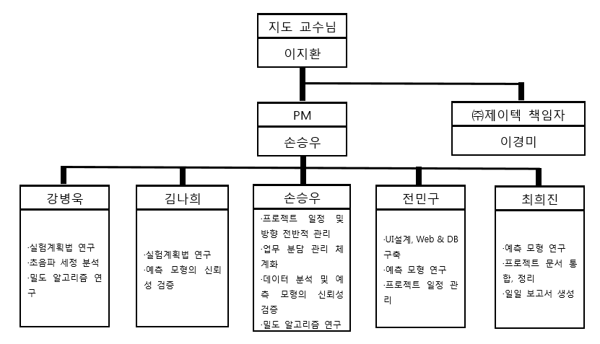

### 7.4 향후 일정

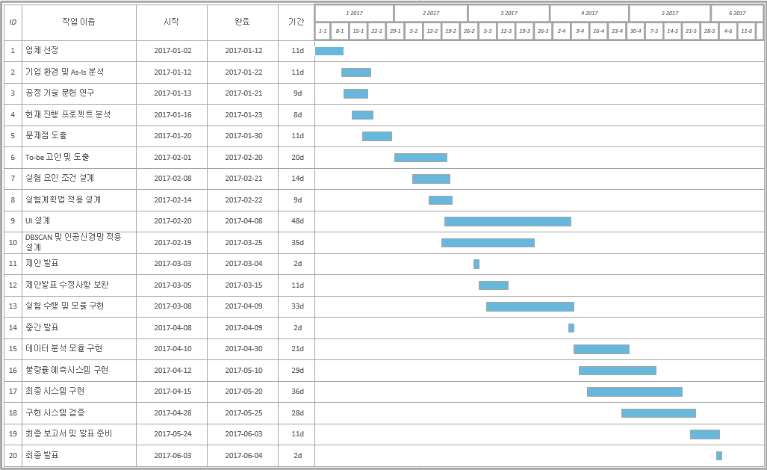

-팀의 주기적 회의 계획 및 장소

월~금 평일에는 수업이 끝난 후 공학관 501호에서 회의 및 프로젝트 업무 진행. 그 주 해야 할 일을 정해 매일 검토. 토, 일요일에는 점심부터 공학관 501호에서 모여 회의 및 프로젝트 업무 진행

## 제 8절 참고문헌

1. 변성규 강창욱 심성보, ”데이터마이닝 기법을 이용한 제조 공정내의 불량항목별 예측방법”, 2004
2. 황성욱 한진혁 임현진 노국희, ”이미지 프로세싱 기술을 이용한 타이어 패턴 성능 예측”, 2009
3. 이병길 김진유, ”밀도기반클러스터링기법을 활용한 고용중심지 식별”, 2008
4. 박종철 조종석 조병완, ”데이터 이미지화와 패턴인식을 이용한 케이블 진동 모니터링 기법”, 2008
5. 김덕환 이종욱 이찬근, ”데이터마이닝을 통한 라인트레이서의 물리적 측정오류 패턴분석과 예측기법”, 2010
6. 박성현, ”현대 실험 계획법”, 2009
7. Martin Ester, Hans-Peter Kriegel, Jörg Sander, Xiaowei Xu, “A density-based algorithm for discovering clusters in large spatial databases”, 1998

## 제 9절 예상되는 위험 및 대처 방안

|  |  |  |
| --- | --- | --- |
| 예상되는 위험 | 내용 | 대처방안 |
| 실험 일시 | 중간발표 이전까지 실험계획법 기반 실험 실행 및 분석을 통해 압착 공정 최적 설계안을 도출시켜야 하는데 실험이 정확한 날짜가 정해지지 않은채  3월말에서 4월초사이에 진행 될 것이란 사실만 알고 있는 상태이다. | 회사 관계자로부터 실험의 정확한 일정 계획을 얻는다. 중간 발표까지 실험 결과를 분석해야 하는 팀의 사정을 잘 설명 드려 최대한 실험이 빨리 이루어지도록 한다. 또한 지속적인 연락으로 시험 일시에 대한 정보를 신속히 습득한다. 물론 그 이전에 전체적인 실험 설계와 그에 따른 절차, 분석 프로그램인 MINITAB17의 이용과 결과 분석 방법에 대한 세팅이 완료되어 실험을 바로 행할 수 있는 준비가 되어있도록 한다. |
| 데이터 부족 | 예측 모형을 만들기 위해서는 충분한 데이터가 필요로 하다. 설비의 최적 조건을 도출하는 다원배치법에 의한 27번의 실험 이외에 예측 모형의 데이터를 얻기 위해 최적조건을 적용한 실험이 이루어져 하는데 회사로부터 허용이 된 실험 횟수는 54번이므로 27개의 데이터 만으로 예측정보를 만들기에는 그 개수가 부족하다. | 회사 관계자에게 최대 실험 횟수에 대한 조정을 부탁한다.  조정이 안될 시 작은 데이터양으로도 정확한 예측 모형을 만들 수 있는 방법론에 대한 추후 조사를 실시하여 적용한다. |
| 데이터 수집 | 회사의 노하우나 문제점과 같은 기밀정보는 유출되는 것을 꺼려하고 있는 실정이다. 때문에 얻지 못하는 데이터로 인해 할 수 있는 일에 제한이 생긴다. | 우리의 프로젝트가 회사에게 산업공학적으로 도움을 줄 수 있다고 설득을 한다. 프로젝트를 진행함에 따라 산출되는 구체적인 방법이나 아이디어로 신뢰감을 주며 이를 뒷받침할만한 데이터가 필요하다며 양해를 구한다. |

## 제 10절 별첨

### 10.1 용어사전

TSP : Touch Screen Panel의 약자로, TSP 기술은 스마트폰의 보급이 확대되면서 그 활용이 보편화되고 있다. 다양한 어플리케이션 적용을 위한 필요 기술로 인식된다.

OCA : Optical Clear adhesive의 약자로 투과도 90% 이상의 특성을 갖는 점 접착제를 말하며, TSP에서 Glass와 모듈 간의 Optical Bonding 용으로 사용되고 있다.

BLU: Backlight Unit의 약자로 LCD가 스스로 빛을 내지 못해 외부의 빛을 얻기 위해 TFT 하판 밑에 장착해 빛을 균일하게 내기 위해 사용된다.

Swelling : 팽윤. 고분자 화합물이 용매를 흡수하여 부피가 늘어나는 현상. 본 연구에서는 OCA가 유기세정제를 흡수하여 팽윤하는 것을 뜻함

Dipping: 어떤 재료를 액체에 담가 적시는 공정.

FPCB (Flexible Printed Circuit Board) : 연성회로기판 , 절연성과 내열성이 뛰어난 Polyimide base위에 전기 신호를 전달하는 배선을 설계 및 부식하여 미세 회로를 형성하고 그 위에 절연 필름을 덮어 유연성 및 굴곡성을 갖춘 구조의 배선 기관이다.

AF 코팅: Anti-Fingerprint 코팅으로, 지문 방지 코팅을 말한다.

LCM: LCD Module.

LGP: Light Guide Plate. LED에서 발생하는 빛을 화면 전체에 균일하게 뿌려주는 역할을 하는 도광판.

MF: Mold Frame. LCD용 BLU의 핵심 부품

Decap: TSP에서 가장 위의 Cover Glass를 분리해 내는 공정

합지: 판형 압착시스템으로 압착하여 Glass에 OCA제거 film을 부착하는 공정

연신: 가열상태에서 중합체의 사슬을 잡아당겨 배향시키는 것으로, 보통 압출공정과 밀접하게 결합하여 사용된다.

판형 압착 시스템: 잔여 OCA를 제거할 때 OCA 제거 필름을 도입하는 과정에서 필름 압착, 탈착 과정을 수행하는 기계를 의미, 제어부는 압착 온도, 압착 압력, 압착 시간이 있다.

Bar: 압력의 단위로, 1 bar는 해면에서 100m 정도의 압력을 말한다.

초순수: 복잡한 공정을 거쳐 수중 오염 물질을 전부 제거한 순수(純水). 반도체 제조공정에서 광범위하게 사용되며, 특히 Wet 공정을 비롯하여 Wafer 세정 및 절단 시 용수로 사용된다.

Cavitation: 캐비테이션, 초음파가 세정용액으로 전파될 때 발생하는 (+), (-) 압력의 변화에 의한 Cavity 의 붕괴 때 발생하는 큰 충격현상이다. 압력이 수백 기압에 이를 만큼 강력하고, 이 현상은 수 십 밀리 초 정도의 짧은 순간에 발생한다.

용존 가스: 액체속에 녹아있는 분자상태의 가스

단주파 / 다주파: 주파수가 짧고 긴 주파수

정재파현상: 저주파수 단주파 방식이 지속될 시, 파형이 정지하고 있는 것과 같은 에너지 분포가 나타나는 현상(1/4파장마다 주기적으로 캐비테이션 효과를 야기함)